Jour 01 : Introduction à la Data Visualization
Bootcamp Power BI & Tableau – 30 jours | Sprint 1 : Fondations | Niveau : Guidé
Auteure : Awa Seyni Niass

1. Qu'est-ce que la Data Visualization ?

Ma définition personnelle
La data visualization, c'est l'art de transformer des chiffres en images (graphiques, cartes, tableaux de bord) pour que l'on comprenne les données d'un seul coup d'œil.
Analogie : imaginons un GPS. On pourrait nous lire à voix haute une liste de 500 coordonnées pour aller d'un point A à un point B. Mais le GPS nous montre une carte avec une ligne bleue : on comprend tout de suite. La dataviz fait la même chose avec les données : elle remplace une longue liste de chiffres par une image claire qui montre le chemin.

Pourquoi la dataviz est-elle importante en entreprise ?
- Les dirigeants n'ont pas le temps de lire des milliers de lignes Excel : un graphique leur donne l'information en quelques secondes.
- Elle aide à prendre de meilleures décisions (quel produit se vend le mieux ? quelle région est en baisse ?).
- Elle permet de repérer rapidement les tendances, les anomalies et les problèmes.
- Elle facilite la communication : tout le monde (même sans formation en données) comprend un bon graphique.
- Elle permet de suivre les performances en continu grâce aux tableaux de bord.

Quels sont les bénéfices d'une bonne visualisation de données ?
- Gain de temps : l'information est comprise plus vite.
- Meilleure compréhension : on voit les liens entre les données.
- Décisions plus fiables, basées sur des faits et non sur l'intuition.
- Détection facile des tendances, des valeurs extrêmes et des erreurs.
- Meilleure communication avec les équipes, les clients et la direction.

2. Les 5 principes d'Edward Tufte
Principe | Description | Exemple concret
1. Excellence graphique | Un bon graphique donne au lecteur le plus d'idées, le plus vite possible, avec le moins d'encre et dans le plus petit espace. | Un seul graphique en courbes qui montre l'évolution des ventes sur 5 ans, au lieu de 5 graphiques séparés.
2. Intégrité graphique | Le graphique ne doit jamais tromper le lecteur : les proportions visuelles doivent correspondre aux vraies valeurs. | Un axe Y qui commence à 0 pour ne pas exagérer les différences entre deux barres.
3. Maximiser le ratio données/encre | Il faut que la plus grande partie de l'encre serve à montrer les données, pas la décoration. | Supprimer les bordures épaisses, les fonds colorés et les quadrillages trop marqués.
4. Éviter le « chartjunk » | Le chartjunk, ce sont les décorations inutiles (effets 3D, images, ombres) qui distraient du message. | Remplacer un histogramme 3D avec ombres par un histogramme plat et simple.
5. Les « small multiples » | Plusieurs petits graphiques identiques côte à côte permettent de comparer facilement. | Une série de petites courbes, une par région, avec la même échelle pour comparer les ventes.

Qui est Edward Tufte et pourquoi est-il important ?
Edward Tufte est un statisticien et professeur américain (université de Yale). Il est considéré comme le « père » de la data visualization moderne, surtout grâce à son livre The Visual Display of Quantitative Information (1983). Il est important parce qu'il a posé les règles de base pour créer des graphiques clairs, honnêtes et utiles. Presque tous les conseils de dataviz d'aujourd'hui s'inspirent de ses idées.

Quel est le principe le plus important selon moi ?
Pour moi, c'est l'intégrité graphique. Un graphique joli mais qui trompe le lecteur est dangereux, car il peut conduire à de mauvaises décisions. Analogie : c'est comme un vendeur honnête : si le produit est bon, il n'a pas besoin de mentir. De la même façon, un bon graphique doit montrer la vérité des données, même si elle est moins spectaculaire.

3. Bonnes vs Mauvaises pratiques

5 bonnes pratiques en dataviz
- Choisir le bon type de graphique selon l'objectif (courbe pour une évolution, barres pour une comparaison).
- Garder un design simple et épuré : pas de décoration inutile.
- Ajouter un titre clair, des légendes et des étiquettes pour que le graphique se comprenne seul.
- Utiliser les couleurs avec modération et avec un sens (par exemple, une couleur pour mettre en avant l'information importante).
- Respecter les échelles : axe Y qui commence à 0 pour les barres, même échelle pour comparer.

5 mauvaises pratiques en dataviz
- Utiliser trop de couleurs : le lecteur ne sait plus où regarder.
- Utiliser des graphiques 3D ou des effets de décoration.
- Tronquer l'axe Y pour exagérer une différence.
- Surcharger le graphique avec trop d'informations ou trop de catégories.
- Choisir un mauvais type de graphique (par exemple, un camembert avec 12 catégories).

Pourquoi les graphiques 3D sont-ils généralement déconseillés ?
Parce que la 3D déforme la perception. Les éléments au premier plan paraissent plus grands que ceux à l'arrière, et on n'arrive plus à lire les vraies valeurs. Analogie : c'est comme prendre une photo d'un objet de très près : ce qui est proche de l'appareil paraît énorme. Un graphique 2D est plus honnête et plus facile à lire.

Qu'est-ce que le « ratio données/encre » et pourquoi est-ce important ?
C'est un concept de Tufte : on compare la part d'encre (ou de pixels) qui sert à montrer les données à la quantité totale d'encre utilisée dans le graphique.
Ratio données/encre = encre utile pour les données ÷ encre totale
Analogie : c'est comme un sac de courses. Si le sac pèse 5 kg mais que 3 kg sont de l'emballage, ça fait beaucoup d'emballage pour peu de produit. Dans un graphique, l'« emballage » (bordures, fonds, ombres), c'est ce qui n'apporte rien. Plus le ratio est proche de 1, plus le graphique est efficace et plus le message est clair.

Recherche

1. Exemples de bonnes dataviz
# | Exemple | Lien (si possible) | Pourquoi est-ce bon ?
1 | La carte de la campagne de Russie de Napoléon (Charles Joseph Minard, 1869) | Rechercher « Minard Napoleon map » (page Wikipédia) | Elle montre en un seul visuel 6 informations : la taille de l'armée, la position, la direction, la distance, la température et la date. C'est l'exemple préféré de Tufte.
2 | Le graphique animé de Gapminder (santé et richesse des pays) | https://www.gapminder.org | Il compare plusieurs pays avec des bulles (taille, couleur, position), il est interactif et on comprend l'évolution dans le temps facilement.
3 | Les graphiques de Our World in Data | https://ourworldindata.org | Les titres sont clairs, les sources sont indiquées, les couleurs sont simples et les courbes sont faciles à lire.

2. Exemples de mauvaises dataviz
# | Exemple | Lien (si possible) | Pourquoi est-ce mauvais ? | Comment l'améliorer ?
1 | Camembert 3D avec beaucoup de catégories | Rechercher « bad 3D pie chart » | La 3D déforme les parts, les petites tranches sont illisibles et on ne peut pas comparer les valeurs. | Utiliser un graphique en barres horizontales trié du plus grand au plus petit.
2 | Graphique en barres avec l'axe Y tronqué (ne commence pas à 0) | Rechercher « misleading truncated axis chart » | Une petite différence paraît énorme, ce qui trompe le lecteur. | Faire commencer l'axe à 0 et afficher les valeurs sur les barres.
3 | Graphique surchargé avec trop de couleurs, de lignes et de décorations | Rechercher « chartjunk examples » | On ne sait pas où regarder et le message principal est noyé dans la décoration. | Simplifier : garder 1 à 3 couleurs, retirer les effets et mettre en avant une seule idée.
Remarque : pour les exemples 1 à 3 des mauvaises dataviz, je peux coller le lien exact de l'image que j'ai choisie après ma recherche sur Internet.

3. Questions de réflexion
Quels critères utilisez-vous pour juger qu'une dataviz est « bonne » ?
- Clarté : on comprend le message en quelques secondes.
- Exactitude : les données et les échelles sont honnêtes.
- Simplicité : pas de décoration inutile.
- Pertinence : le type de graphique correspond à la question posée.
- Lisibilité : titres, légendes, couleurs et tailles de texte sont bien choisis.
Quels sont les pièges les plus courants en dataviz ?
- Confondre « joli » et « utile ».
- Utiliser des camemberts avec trop de catégories.
- Tronquer l'axe Y.
- Utiliser trop de couleurs ou des effets 3D.
- Oublier le titre, la légende ou les unités.
Citez 3 types de graphiques et leur usage principal.
Type de graphique | Usage principal
Graphique en courbes | Montrer une évolution dans le temps (ventes par mois).
Graphique en barres | Comparer des catégories (ventes par produit).
Camembert (2-3 catégories maximum) | Montrer la part de chaque catégorie dans un total.

Création de mon repository GitHub

Étape 1 : création du repository sur GitHub
Paramètres à utiliser :
Champ | Valeur
Repository name | bootcamp-bi-30jours
Description | Bootcamp Power BI & Tableau — 30 jours de maîtrise
Public / Private | Public
Initialize with README | Coché
Add .gitignore | Windows
License | MIT (optionnel)

Étape 2 : configuration locale
- Cloner le repository (remplacer votre-username par mon nom d'utilisateur GitHub) :
git clone https://github.com/votre-username/bootcamp-bi-30jours.git BootcampPowerBi
- Entrer dans le dossier : cd BootcampPowerBi
- Lancer le script PowerShell fourni dans le sujet (Code 2) pour créer les dossiers des 30 jours. Il crée 3 sprints (Fondations, Analyses avancées, Projet final) et le dossier « 05 - RENDUS APPRENANTS ».

Étape 3 : premier commit
git add .
git commit -m "Initialisation du bootcamp BI — structure des 30 jours"
git push origin main

Étape 4 : utilisation quotidienne
Chaque jour : répondre dans le fichier « Document de travail - Jour XX.md », déposer le dataset dans le dossier Data/ et ajouter les fichiers d'exercice (.pbix, .twbx, captures d'écran). Puis :
git status
git add .
git commit -m "Jour XX : [thème du jour] - [description]"
git push

Questions de vérification
- Ai-je réussi à créer mon repository ? ☐ Oui ☐ Non
- Ai-je réussi à le cloner en local ? ☐ Oui ☐ Non
- La structure des dossiers est-elle créée ? ☐ Oui ☐ Non
(À cocher après avoir fait les manipulations.)

Installation & Préparation

Power BI Desktop
- Téléchargement via le Microsoft Store ou le site officiel.
- Un compte Microsoft est nécessaire.
- Capture d'écran de Power BI Desktop installé :
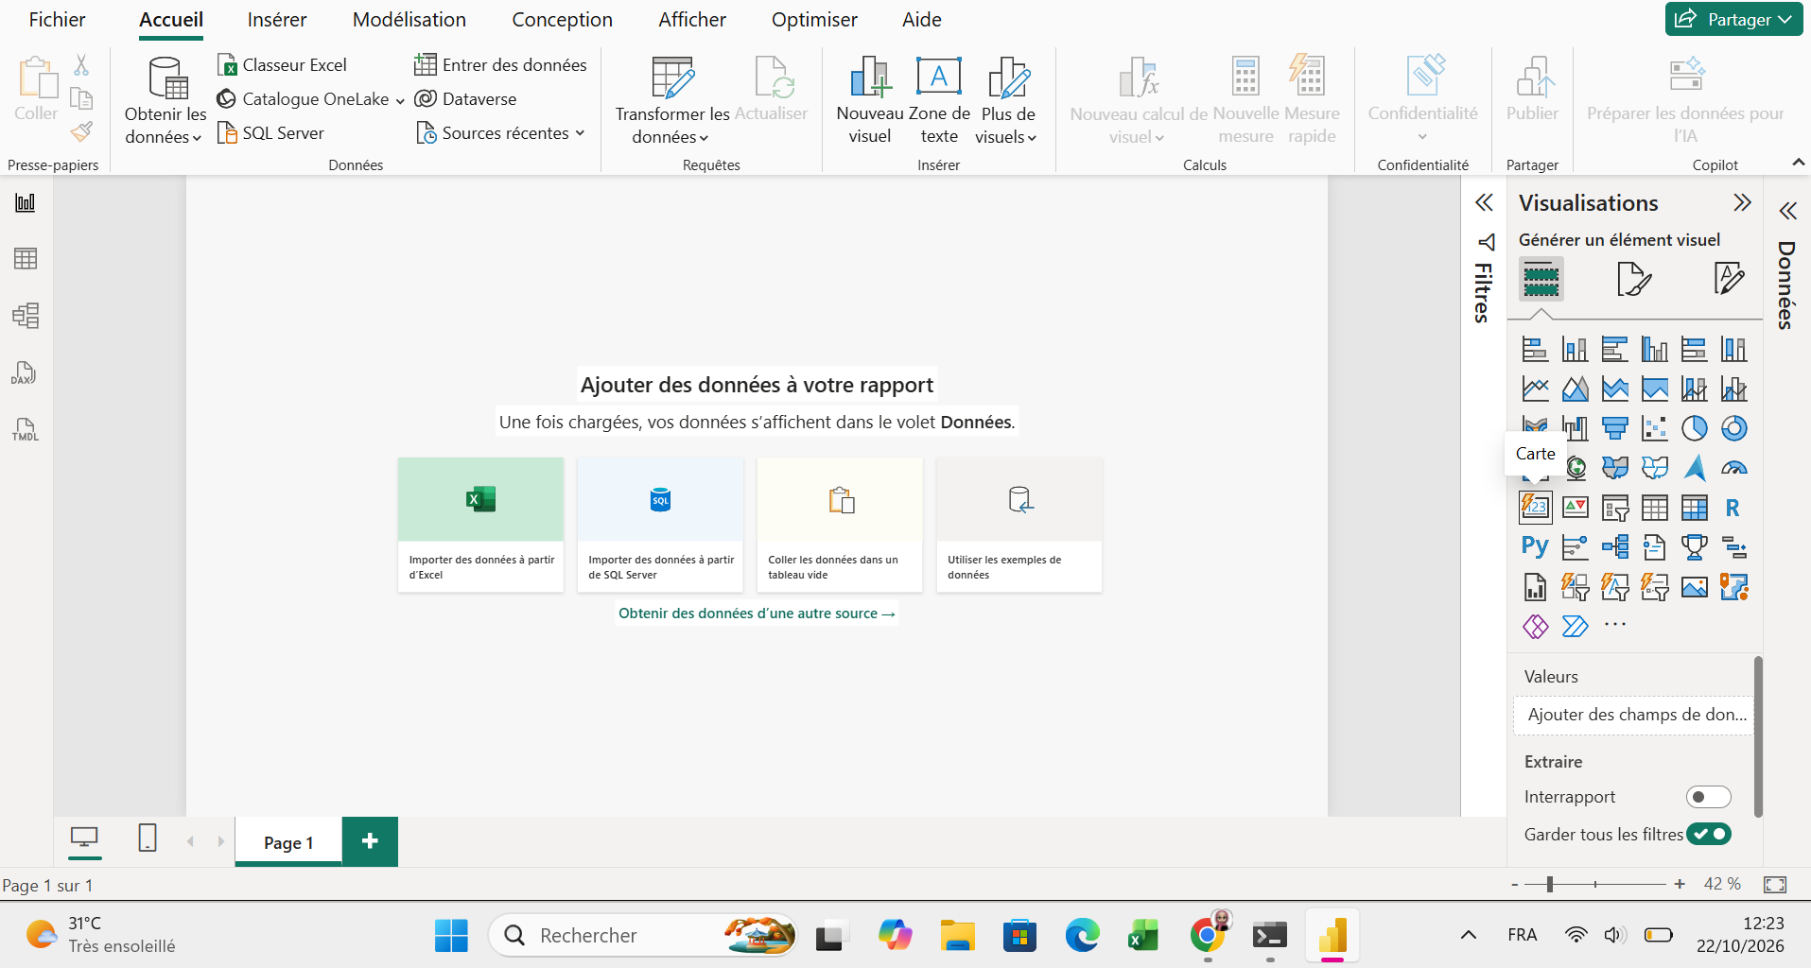
Premières choses remarquées dans l'interface :
- Le ruban en haut (comme dans Excel et Word), facile à reconnaître.
- Trois vues à gauche : Rapport, Données et Modèle.
- Le panneau Visualisations à droite, avec tous les types de graphiques.
- Le panneau Champs (les colonnes de mes tables) pour glisser-déposer les données.
- Un grand canevas blanc au centre pour construire les pages du rapport.

Tableau Public
- Téléchargement sur le site officiel, inscription gratuite.
- Capture d'écran de Tableau Public installé :
- 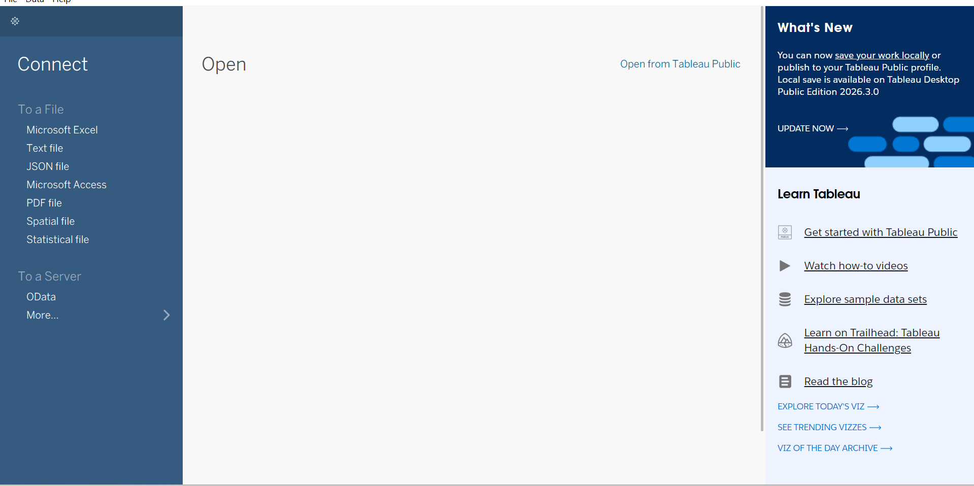
Premières choses remarquées dans l'interface :
- Un écran d'accueil pour connecter une source de données (Excel, texte, etc.).
- Les dimensions et les mesures rangées dans le panneau de gauche.
- Les zones Colonnes et Lignes où l'on glisse les champs pour construire un graphique.
- La carte Repères (couleur, taille, étiquette) pour personnaliser le visuel.
- Le bouton Show Me (Présentez-moi) qui propose des types de graphiques adaptés.
Remarque : les points ci-dessus sont des repères généraux ; je les adapte avec ce que j'ai moi-même ressenti en ouvrant les deux logiciels.

Points à surveiller
- Ne pas confondre « joli » et « utile » : un graphique esthétique mais incompréhensible ne sert à rien.
- Éviter les camemberts sauf pour 2 à 3 catégories au maximum.
- Attention aux échelles trompeuses : un axe Y qui ne commence pas à 0 exagère les différences.

Livrables attendus (suivi)
- ☑ Définition personnelle de la data visualization
- ☑ Tableau des 5 principes de Tufte complété
- ☑ Réponses aux questions sur les bonnes et mauvaises pratiques
- ☑ Tableau des 3 bonnes dataviz complété
- ☑ Tableau des 3 mauvaises dataviz complété
- ☑ Réponses aux questions de réflexion
- ☐ Repository GitHub créé et structuré
- ☐ Premier commit effectué
- ☐ Capture d'écran de Power BI Desktop installé
- ☐ Capture d'écran de Tableau Public installé
- ☑ Notes sur les premières impressions des deux outils (à personnaliser)

Pour demain
- Power BI Desktop installé et fonctionnel
- Repository GitHub prêt avec la structure des 30 jours
- Télécharger le dataset ventes_sample.csv (dossier Data/ du Jour 02)

Liens utiles
- Edward Tufte, The Visual Display of Quantitative Information
- Tableau Public Gallery (exemples de dashboards)
- Power BI Community (exemples et tutoriels)
- GitHub, guide de démarrage
- Git, commandes de base

